**Tedenske novosti 42/2024**

Založbe Mladinska knjiga in Cankarjeve založbe

___________________________________________________________________________

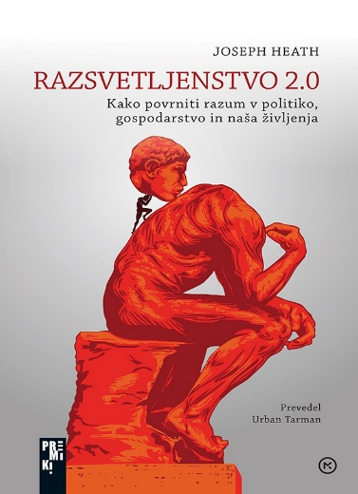**RAZSVETLJENSTVO 2.0**

**KAKO POVRNITI RAZUM V POLITIKO, GOSPODARSTVO IN NAŠA ŽIVLJENJA**

**Joseph Heath**

*Prevod:**Urban Tarman*

*Zbirka: Premiki*

**MKZ**

ISBN/EAN: 9789610177715

Število strani: 388

Mere (mm): 168 x 248 x 31

Teža (g): 670

Vezava: trda

Redna cena z DDV: 44,99 EUR

Datum izida: 14. 10. 2024

Prvi prodajni dan: 18. 10. 2024

Sodobne družbe se spoprijemajo s krizo racionalnega razpravljanja. Razumno presojo dejstev izpodrivajo čustva, alternativne resnice tekmujejo z znanstvenimi spoznanji.

Sodobne družbe se spoprijemajo s krizo racionalnega razpravljanja. Razumno presojo dejstev izpodrivajo čustva, alternativne resnice tekmujejo z znanstvenimi spoznanji. Politične kampanje, družbena omrežja in javni govor prežemajo pozivi k hitremu ukrepanju »po zdravi pameti«. Cilj takšnega komuniciranja je nagovoriti človekovo srce in ne toliko njegovo pamet: prebuditi želi človekov spontani občutek za to, kaj je res(nično) in kaj je prav(ilno). Za sodobnega (liberalnega) človeka, ki ceni pridobitve sodobne (parlamentarne) demokracije, hitenje ni najboljša pot do dobrih odločitev. Joseph Heath v Razsvetljenstvu 2.0 predstavi Manifest za počasno politiko: sistem številnih zavor in ravnovesij, večkratne in večplastne obravnave predlogov in idej nam omogoča nadaljevanje razsvetljenskega projekta, njegovo novo različico za sodobni čas.

*Delo je neprecenljiv priročnik za upravljanje izzivov sedanjega časa in njegovih večplastnih kriz. V izčiščenem in dostopnem jeziku je vodnik po družbeni krajini, ko nas stiska, tesnoba in strah silijo v iracionalnost. Ponuja izhod iz stanja, ki nas kot posameznike – in družbe – hromi in poglablja našo ranljivost ter vodi v pasti populizma, avtokratov in novodobnih gurujev*.

Ksenija Vidmar Horvat

**O avtorju**

Joseph Heath je kanadski filozof, predavatelj na Univerzi v Torontu, od leta 2013 član Kraljeve družbe Kanade. Študij je opravljal na univerzah McGill in Northwestern pod mentorstvom Charlesa Taylorja in Jürgena Habermasa. Njegovo raziskovalno področje vključuje politično in moralno filozofijo, kritično družbeno teorijo in ekonomske vede. Objavil je vrsto odmevnih del, med njimi Following the Rules: Practical Reasoning and Deontic Constraint (2008), Filthy Lucre: Economics for People who Hate Capitalism (2009), mednarodno uspešnico v soavtorstvu z Andrewom Potterjem The Rebel Sell (2004) in nazadnje Cooperation and Social Justice (2022). Delo Razsvetljenstvo 2.0 je leta 2014 prejelo nagrado Shaughnessy Cohen za politično pisanje.

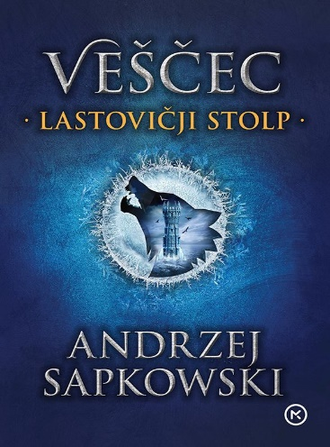**VEŠČEC 6: LASTOVIČJI STOLP**

**Andrzej Sapkowski**

*Prevod: Klemen Pisk*

*Zbirka: Srednji svet*

**MKZ**

ISBN/EAN: 9789610180531

Število strani: 512

Mere (mm): 148 x 208 x 38

Teža (g): 581

Vezava: trda

Redna cena z DDV: 36,99 EUR

Datum izida: 14. 10. 2024

Prvi prodajni dan: 18. 10. 2024

V Lastovičjem stolpu, šesti knjigi nagrajene serije Veščec, spremljamo svet v vojni. Ciri, otrok preroštva, je izginil. Lovijo jo tako prijatelji kot sovražniki, ona pa prevzame krinko nepomembnega razbojnika in prvič v življenju zaživi svobodno.

**Lastovičji stolp čaka**

Svet je vse bolj razdejan, vojna ne prizanaša nikomur. Vedno bolj se zdi, da se bliža davno prerokovani konec, čas meča in sekire, čas prezira. A v nekaterih prsih še tli upanje. Nekateri še niso pozabili na drugi del prerokbe, na odrešitelja, na otroka stare krvi. Na Ciri. Naposled ima mlada vešča dovolj čakanja, dovolj ima skrivanja. Ciri bo končno izpolnila svojo usodo.

*Lastovka, simbol pomladi, je rešiteljica, tista, ki bo odprla prepovedana vrata in pokazala pot odrešitve. In omogočila prerod sveta. Lastovka, otrok stare krvi.*

»Sapkowski – tako kot to naredita tudi Mieville in Gaiman – vzame staro snov in iz nje naredi nekaj čisto novega.«

Foundation

**O avtorju**

Poljski pisatelj Andrzej Sapkowski (1948) je s sago o veščecu prodrl med velikane svetovnega fantazijskega žanra in zanjo med drugim prejel svetovno nagrado za fantazijo za življenjsko delo. Po njej so najprej naredili izredno priljubljeno videoigro, pozneje pa posneli še uspešno televizijsko serijo Witcher.

__________________________________________________________________________________

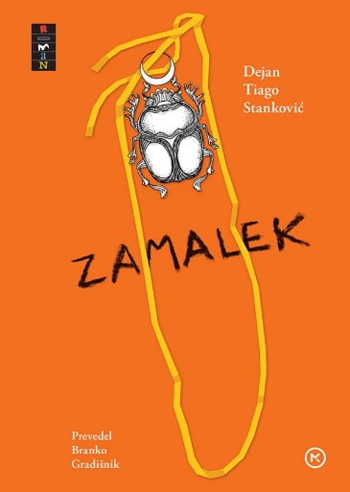**ZAMALEK**

**ROMAN O KISMETU IN POSTHUMNEM ŽIVLJENJU**

**Dejan Tiago-Stanković**

*Prevod: Branko Gradišnik*

*Zbirka: Roman*

**MKZ**

ISBN/EAN: 9789610180517

Število strani: 408

Mere (mm): 148 x 208 x 32

Teža (g): 492

Vezava: trda

Redna cena z DDV: 34,99 EUR

Datum izida: 15. 10. 2024

Prvi prodajni dan: 18. 10. 2024

Zamalek je roman o kismetu, arabski besedi za usodo, in posthumnem življenju. Vešče napisana zgodba, ki izvije iz pripovedi priseljenke Arne, se odvija sredi Kaira, v elitni četrti Zamalek.

V romanu ne spoznavamo samo prepletenih usod Kairčanov najrazličnejših stanov, verskih in drugih običajev, temveč postaja na trenutke glavni junak kar mesto samo. »Če se je o Aleksandriji najlepše razpisal Lawrence Durrell, potem je v Zamaleku na podoben način skozi vznemirljive usode svojih junakov in nenavadne trenutke njihovih življenj Kairo ovekovečil Dejan Tiago-Stanković,« je o romanu dejal Goran Marković, avtor uspešnice Beograjski trio.

**O avtorju**

Srbsko-portugalski pisatelj Dejan Tiago–Stanković (1965–2022), ki je živel med Lizbono in Beogradom, je prvo knjigo objavil leta 2012, Zamalek (2020) pa je njegov drugi roman. Pisal je tako v srbščini kot v portugalščini. Njegov prvi roman Estoril je bil preveden v velike svetovne jezike in nagrajen tako v Srbiji kot v Veliki Britaniji, na Portugalskem pa je bil uvrščen med šolsko čtivo.

__________________________________________________________________________________



**TEHNOFEVDALIZEM**

**KAJ JE POKONČALO KAPITALIZEM**

**Janis Varufakis**

*Prevod: Mojca Vodušek*

*Zbirka: Izven – poljudna za odrasle*

**MKZ**

ISBN/EAN: 9789610177173

Število strani: 264

Mere (mm): 145 x 205 x 22

Teža (g): 409

Vezava: integralna

Redna cena z DDV: 32,99 EUR

Datum izida: 15. 10. 2024

Prvi prodajni dan: 18. 10. 2024

Pronicljiva knjiga o zgodovinski mutaciji kapitala v 'oblakovni kapital', ki se je že zgodila, vendar smo jo komaj opazili. Skrajni čas je, da postanemo pozorni.

Tehnofevdalizem je poslednja faza preobrazbe kapitalizma v času interneta. To ni več prosti trg neoliberalizma, ampak vladavina maloštevilne podjetniške elite, ki si lasti največja računalniška omrežja in spletne storitve. Novodobni »fevdalci« ne ustvarjajo dobrin, temveč pobirajo »rento« za prostor v digitalnem oblaku, z algoritmi vplivajo na vedenje in potrošnjo vseh nas ter bogato unovčujejo podatkovni kapital – informacije, ki jih prispevamo uporabniki.

**O avtorju**

Janis Varufakis (1961) je svetovno uveljavljen ekonomist, nekdanji grški finančni minister,

univerzitetni profesor, avtor in javni govorec o družbeno-gospodarskih izzivih našega časa. Z analitičnim umom in neumorno radovednostjo se sprašuje, od kod izvira politična moč in komu služi; pri svojem delu secira kompleksna vprašanja ekonomske resničnosti in jih pronicljivo razstavlja na osnovne pojme, razumljive vsakomur.

__________________________________________________________________________________

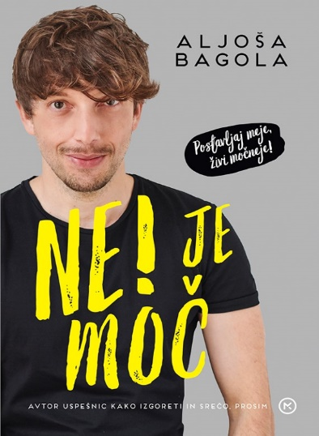**NE! JE MOČ**

**ŽIVI MOČNEJE, POSTAVLJAJ MEJE**

**Aljoša Bagola**

*Zbirka: Ogledalo*

**MKZ**

ISBN/EAN: 9789610177227

Število strani: 344

Mere (mm): 146 x 205 x 23

Teža (g): 510

Vezava: integralna

Redna cena z DDV: 29,99 EUR

Datum izida: 19. 10. 2024

Prvi prodajni dan: 19. 04. 2024

Aljoša v tem navdihujočem priročniku o mejah v osebnem in poslovnem življenju za bolj umirjeno, izpolnjeno in zadovoljno sobivanje v svojem značilnem prepletu jezikovnega in mentalnega (pre)igra(va)nja bralcu varno tlakuje pot, kako se zazreti v lasten odsev in izstopiti iz začaranih vedenjskih vzorcev ponižnosti, prikimavanja in samoodrekanja.

**Težko pričakovana tretja knjiga**

Aljoševa tretja knjiga govori o moči besede *Ne*. Uči nas, kako odgovorno, spoštljivo in pravočasno postaviti meje ter se osvoboditi nerazumnih pritiskov in zahtev okolice. Dragocene izkušnje, ki jih je več kot dvajset let nabiral v vihravih odnosih v vrhu slovenskega gospodarstva, prepleta s skrbno izbranimi modrostmi priznanih psihologov, strokovnjakov in strokovnjakinj za odnose ter navdušujočimi zgodbami ljudi, ki so postavili meje in zaživeli močneje. Aljoša v svoji novi knjigi jezikovno mojstrsko stke neprecenljivo lekcijo o pomembnosti besede ne in postavljanju zdravih meja v službi, partnerstvu, prijateljstvu, pri vzgoji, …

**O avtorju**

Aljoša Bagola je kreativni velemojster in pionir priročniških uspešnic pri nas. Kot slovenski kreativni direktor desetletja se je po hudi izgorelosti umaknil iz oglaševalskih vod in svojo ljubezen do kreativnosti usmeril v pisanje knjig. Njegov prvenec *Kako izgoreti in vzeti življenje v svoje roke* je navdušil bralke in bralce ter postal najbolje prodajana knjiga leta 2020 pri nas, njegova druga knjiga *Srečo, prosim* pa se je dve leti zatem zavihtela na drugo mesto najbolj prodajanih knjig. Obe knjigi se skupaj ponašata že skoraj z desetimi ponatisi doslej in sta uspešnici tudi na Hrvaškem.

__________________________________________________________________________________

**KAKO DO VZGOJENEGA PSA**

**Eva in Jure Pribičevič**

*Zbirka: Izven – poljudna za odrasle*

**MKZ**

ISBN/EAN: 9789610179450

Število strani: 256

Mere (mm): 173 x 225 x 17

Teža (g): 604

Vezava: integralna

Redna cena z DDV: 29,99 EUR

Datum izida: 16. 10. 2024

Prvi prodajni dan: 10. 09. 2024

Psi so izjemna bitja, ki nam prinašajo veliko veselja, ljubezni in dobro družbo. Njihove vzgoje se je treba lotiti s prijaznostjo, vztrajnostjo, razumevanjem in brez agresije. Le tako bo rezultat

zadovoljen pes in srečen skrbnik, ki bosta drug drugemu v veselje.

**Dolgoletne izkušnje z reševalnimi psi**

Temelj metode za vzgojo psov, ki je predstavljena v tem priročniku, so avtorjeve dolgoletne izkušnje pri delu z reševalnimi psi. Ti morajo svoje naloge opravljati veselo, hitro, sproščeno in predvsem zanesljivo. Leta izkušenj so pokazala, da trening s pritiskom in prisilo ne prinaša želenih rezultatov, saj strah in stres žival hromita. Zato je avtor leta 2010 z ekipo oblikoval svojo vejo kinologije, ki so jo poimenovali naravna vzgoja psov. Sistem, ki je iz športne kinologije prinašal dobre rezultate, so oblikovali v široko uporabno metodo za naravno vzgojo, ki je v pomoč prav vsem pasjim skrbnikom in temelji na preprostih sodobnih načelih, ki so razumljiva tudi otrokom.

**Vzgoja v skladu s pasjo naravo**

Eden ključnih elementov naravne vzgoje psov je pozitivna motivacija, saj se je v praksi izkazalo, da se psi na ta način najhitreje učijo. Rezultat je zadovoljen, vesel in sproščen pes, pes, ki ima dober odnos s skrbnikom, z njim rad sodeluje, mu zaupa in je brezskrben v stiku z drugimi. Pomembno ni samo to, kaj psa učimo, temveč tudi to, kako se med učnim procesom počuti, zato je ključno, da v procesu vzgoje delujemo v skladu s pasjo naravo.

**Teoretični in praktični napotki**

Ta praktičen priročnik vsebuje teoretične in praktične napotke, ki bodo pasjim skrbnikom pomagali na poti do vzgojenega psa. V njem boste izvedeli:

• kako preprosto od mladiča do vzgojenega psa

• kako izbrati primerno pasmo psa

• zakaj je preventiva enako pomembna kot učni proces

• kaj je pozitivna motivacija in katere so njene tehnike

• sedem korakov učnega procesa

• načela komunikacije s psom

• kako odpravimo neželeno vedenje psa

• kako psa zaposlimo in se z njim igramo

• ključne vaje iz poslušnosti

• sedem glavnih napak skrbnikov psov …

**O avtorjih**

Avtorja priročnika Eva in Jure Pribičevič sta strokovnjaka za pasje vedenje z dolgoletnimi izkušnjami, zagotavljata individualno pomoč pasjim skrbnikom in vodita spletne tečaje. Po vsej Sloveniji organizirata tečaje za vzgojo psov Alfakan.

__________________________________________________________________________________

**BOŽIČ NA BRADAVIČARKI**

**J. K. Rowling**

*Ilustracije: Ziyi Gao*

*Prevod: Jakob J. Kenda*

*Zbirka: Velike slikanice*

**MKZ**

ISBN/EAN: 9789610176107

Število strani: 44

Mere (mm): 262 x 288 x 10

Teža (g): 536

Vezava: trda

Redna cena z DDV: 24,99 EUR

Datum izida: 07. 08. 2024

Prvi prodajni dan: 15. 10. 2024

Prisrčna pripoved o Harryjevem prvem božiču na Bradavičarki je zdaj v celoti ilustrirana, da bo v očarljivi praznični tradiciji njenega prebiranja lahko uživala vsa družina.

**Praznična čarovnija za vso družino**

»Bližal se je božič. Sredi decembra je Bradavičarko čez noč prekril skoraj meter snega.« Tako se začne dvanajsto poglavje knjige Harry Potter in kamen modrosti in z njim prisrčna pripoved o Harryjevem prvem božiču na Bradavičarki. Od Velike dvorane, okrašene z veličastnimi jelkami, do prijetnih večerov v gryfondomski dnevni sobi in veselja ob darilih na božično jutro: to je praznik, poln topline, prijateljstva, slastne hrane in čarobnih presenečenj, ki jih Harry ne bo nikoli pozabil.

**O avtorici**

J. K. Rowling je idejo za serijo romanov Harry Potter dobila leta 1990 med vožnjo z vlakom, ki je zamujal. Prva knjiga Kamen modrosti je v Združenem kraljestvu izšla leta 1997. Zadnja v seriji knjig, Harry Potter in svetinje smrti, je izšla leta 2007. Ob seriji je J. K. Rowling v dobrodelne namene napisala tri spremljevalne knjižice: Quidditch skozi stoletja in Magične živali in njihovi ekosistemi ter Povesti barda Biritcha. Med njenimi drugimi knjigami za otroke sta še pravljici Ickabog in Božični pujs. Napisala je tudi več knjig za odrasle, med drugim pod psevdonimom Robert Galbraith serijo kriminalnih uspešnic. J. K. Rowling je za svoje knjige prejela številne nagrade in priznanja.

**VERJETI, VERJETI**

**PESNIŠKA KNJIGA**

**Feri Lainšček**

*Ilustracije: Zora Stančič*

*Zbirka: Izvirno leposlovje*

**CZ**

ISBN/EAN: 9789612826659

Število strani: 72

Mere (mm): 155 x 156 x 13

Teža (g): 188

Vezava: trda

Redna cena z DDV: 22,98 EUR

Datum izida: 17. 10. 2024

Prvi prodajni dan: 18. 10. 2024

Pesniška zbirka Verjeti, verjeti skozi subtilno metaforiko in slikovite podobe vabi v svet, prepojen z ljubeznijo do ženske in panonske pokrajine.

**Pesmi, prepojene z ljubeznijo**

Poezija Ferija Lainščka je prepoznavna po ljubezenski liriki, po svojem trubadurskem opevanju ljubezni do ženske, ki se pogosto neopazno in povsem naravno prelije v ljubezen do sveta, predvsem panonske pokrajine, Prekmurja, ki mu seveda kraljuje v meglice zavita reka Mura. In takšna je tudi ta zbirka – Lainščkova ritmična, spevna poetika, polna subtilne metaforike in slikovitih podob, je ena redkih sodobnih poetik, ki ji še vedno brez težav uspeva nagovoriti

bralke in bralce; in to prav vseh generacij. Njegova poezija je torej v slovenskem prostoru poseben in izjemen pojav, ki generacije bralcev vzgaja v drugačno, bolj pretanjeno dojemanje sveta, kot to zmore le odlična poezija.

**O avtorju**

Feri Lainšček (1959) je pisatelj, pesnik, dramatik in scenarist. Njegova bibliografija obsega več kot 100 samostojnih knjižnih enot, njegova prozna dela pa so doživela največ filmskih adaptacij. Zanje je prejel tudi številne nagrade: med drugim dvakrat kresnika in Prešernovo nagrado za življenjsko delo.

__________________________________________________________________________________

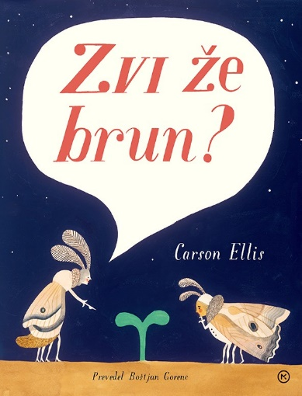**ZVI ŽE BRUN?**

**Carson Ellis**

*Ilustracije: Carson Ellis*

*Prevod: Boštjan Gorenc*

*Zbirka: Velike slikanice*

**MKZ**

ISBN/EAN: 9789610180524

Število strani: 48

Mere (mm): 251 x 308 x 13

Teža (g): 475

Vezava: trda

Redna cena z DDV: 22,98 EUR

Datum izida: 18. 10. 2024

Prvi prodajni dan: 18. 10. 2024

Kaj je to? Kačja pastirja občudujeta kal, ki nežno poganja iz tal. Ko rastlina zraste, se mimo priklatijo hroščki. Si bodo na njej postavili grad?

**Žuželke in izmišljen jezik**

Ko rastlina zraste višje in požene liste. Mimo pride nekaj mladih hroščev, ki jih opazujejo. Kmalu preplezajo lestev in zgradijo drevesno utrdbo. Toda to je navsezadnje divji svet in nekaj grozljivega čaka, da se vrže dol ...

**Humor, ki ga cenijo tudi odrasli**

Carson Ellis z izjemno podrobnimi ilustracijami in tragikomičnim pridihom vabi bralce, da si predstavljajo dramatične možnosti, ki jih najdemo tudi na najskromnejšem dvorišču.

**O avtorici**

**Carson** **Ellis** (1975) je ilustratorka in umetnica, ki najraje ustvarja slikanice za otroke. Navdihujejo jo ljudsko izročilo, umetnostna zgodovina in misticizem.

__________________________________________________________________________________

**PASJI MOŽ 12: ŠKRLATNI DLAKAČ**

**Dav Pilkey**

*Ilustracije: Dav Pilkey*

*Prevod: Boštjan Gorenc*

*Zbirka: Pasji mož*

**MKZ**

ISBN/EAN: 9789610180593

Število strani: 224

Mere (mm): 148 x 208 x 24

Teža (g): 540

Vezava: trda

Redna cena z DDV: 21,99 EUR

Datum izida: 18. 10. 2024

Prvi prodajni dan: 25. 09. 2024

Dvanajsta dogodivščina najbolj slavnega superpolicaja s pasjo glavo! Serija Pasji mož v odličnem prevodu Boštjana Gorenca – Pižame navdušuje slovenske bralce vseh starosti in zavzema vse več klinov na lestvicah najbolj branih knjig.

**Pozor, na pohodu je povsem nov zlikovec!**

Uf! Pasjega moža je poškropil dihur! Ko ga je namočijo v paradižnikov sok, smrad izgine, a škrlatno rdeča barva ostane. Zdaj se naš superjunak znajde v izgnanstvu in se mora boriti za rešitev prebivalcev, ki se ga izogibajo. Petrček mora zato, da bi pomagal Pasjemu možu, zopet postati zločinec, toda kdo bo ubranil svet pred povsem novim zlikovcem, ki je sprožil vojsko robotov?

**Pred Pasjim možem še Kapitan Gatnik**

Dav Pilkey, avtor in ilustrator Pasjega moža, je bralce sprva navdušil s prigodami Kapitana Gatnika, ki jih imamo tudi v slovenskem prevodu. Pilkey je sicer znan ameriški stripar, avtor in ilustrator, ki je s svojim risanjem že od rane mladosti nadvse rad motil pouk in ob živce spravljal učitelje, ti pa so mu govorili, da vse svoje življenje pač ne bo mogel risati trapastih knjig. Dav jih na srečo ni nikoli znal prav dobro poslušati.

**Tudi za tiste, ki sploh ne berejo**

Ker je strip o Pasjem možu tako smešen, igriv, naivno trapast in neposreden, se je prikupil tudi tistim mlajšim in tudi že starejšim bralcem, ki sicer redkeje posežejo po knjigah.

__________________________________________________________________________________

**PONATISI**

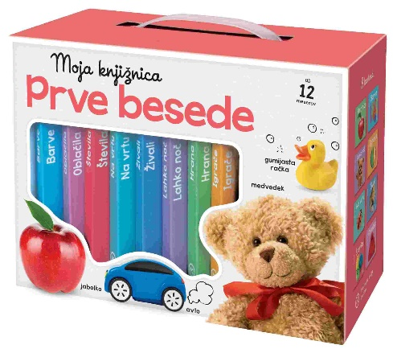

**MOJA KNJIŽNICA: PRVE BESEDE**

*Prevod: Barbara Sferra Zych*

*Zbirka: Izven – poljudna za otroke*

**MKZ**

ISBN/EAN: 9789610150749

Število strani: 96

Mere (mm): 215 x 155 x 90

Teža (g): 730

Vezava: kartonka

Redna cena z DDV: 19,99 EUR

Datum izida: 14. 10. 2024

**Za zabavno spoznavanje domačega okolja**

Škatla, v kateri je osem kartonk z barvnimi fotografijami. Malčki bodo spoznavali in poimenovali različne predmete iz vsakdanjega življenja, širili besedni zaklad ter razvijali osnovne prednosti.

__________________________________________________________________________________

**E-KNJIGE**

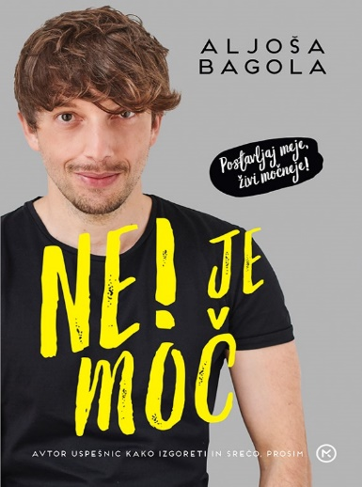**NE! JE MOČ – E-KNJIGA**

**ŽIVI MOČNEJE, POSTAVLJAJ MEJE**

**Aljoša Bagola**

*Zbirka: Ogledalo*

*(EMKA, MK+)*

**MKZ**

ISBN/EAN: 9789610179597

Redna cena z DDV: 22,98 EUR

Datum izida: 19. 10. 2024

Prvi prodajni dan: 19. 10. 2024

»Šele ko sebe postavimo na prvo mesto, imamo zadnjo besedo pri tem, kakšno bo naše življenje,« pravi Aljoša Bagola, nekdaj sijoča zvezda slovenskega oglaševanja, zadnja leta pa avtor superuspešnic *Kako izgoreti* in *Srečo, prosim* ter priljubljen predavatelj.

Aljoša v novem navdihujočem priročniku o mejah v osebnem in poslovnem življenju za bolj umirjeno, izpolnjeno in zadovoljno sobivanje v svojem značilnem prepletu jezikovnega in mentalnega (pre)igra(va)nja bralcu varno tlakuje pot, kako se zazreti v lasten odsev in izstopiti iz začaranih vedenjskih vzorcev ponižnosti, prikimavanja in samoodrekanja. Če nimamo meja, imamo v življenju kaos. Če imamo v življenju kaos, nimamo miru. Če nimamo miru, se ne najdemo. Če se ne najdemo, životarimo. Če životarimo, ne živimo. Če ne živimo, začnimo postavljati meje!

__________________________________________________________________________________

**REVIJE**

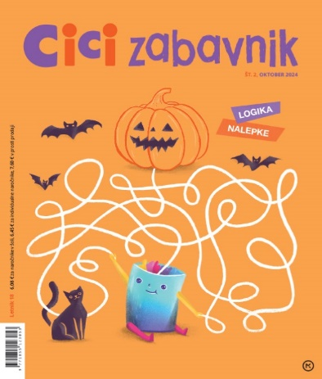**CICI ZABAVNIK 2, oktober 2024**

**REVIJA ZA ZABAVO IN USTVARJANJE**

*Odgovorna urednica: Urška Skvarča*

**MKZ**

ISBN/EAN: 3831022481396

Mere (mm): 200 x 245

Število strani: 52

Redna cena z DDV: 6,08 € za naročnike v šoli, 6,45 € za individualne naročnike,

7,60 € v prosti prodaji

Datum izida: 15. 10. 2024

Cici zabavnik je revija za zabavo in ustvarjanje za otroke od 5. leta naprej. Prinaša zanimive **ugankarske naloge** za urjenje možgančkov, **logične naloge** in **pisane nalepke**.

Z reševanjem igrivih ugankarskih nalog otrok razvija logično mišljenje, prostorske predstave in motorične spretnosti ter krepi pozornost, spomin in vztrajnost, ki so nujni za uspešno učno delo, aktivno izrablja prosti čas, navaja se ustvarjalnega in sproščenega sprejemanja izzivov.

Jesen je tukaj in z njo krajši in hladnejši dnevi. Ti so kot nalašč za reševanje super zabavnih in kratkočasnih nalog v Cici zabavniku! Zato kar hitro svinčnike in radirke v roke in veselo na reševanje labirintov, zavozlank, kvizov, razlik, izpolnjevank ...  (pozor! Tudi nagradne naloge so med njimi).

V Cici zabavniku so tudi ustvarjalne delavnice, Tečaj angleščine, Tečaj risanja in logične naloge. Te pripravljajo strokovnjaki iz Zveze za tehnično kulturo Slovenije in so odlična  priprava na tekmovanja v logiki!

V Ustvarjalnici bomo naredili strašno bučo iz papirja, zgibali bomo raketo iz papirja,  v Tečaju risanja pa se bomo naučili narisati bučo. V Tečaju angleščine bomo spoznavali besede, ki se začnejo na črko E.

V sredini Cici zabavnika pa so pisane **nalepke**, ki jih bomo potrebovali za reševanje nalog z nalepkami in z njimi polepšali zvezke, učbenike, knjige …

S Cici zabavnikom ni nikoli dolgčas!

Naslednja številka Cici zabavnika izide **15. novembra**.

Spletna stran: <https://www.mladinska-knjiga.si/revije/cicizabavnik>

__________________________________________________________________________________

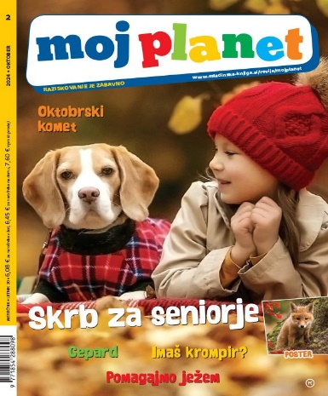**MOJ PLANET 2, oktober 2024**

*Odgovorna urednica: Maja Bajželj*

**MKZ**

ISBN/EAN: 9771854288098

Število strani: 92

Mere (mm): 205 x 266

Redna cena z DDV: 6,26 € za naročnike v šoli, 6,45 € za individualne naročnike,

7,60 € v prosti prodaji

Datum izida: 15. 10. 2024

Z Mojim planetom vsak mesec bogatimo znanje ter skupaj opazujemo in raziskujemo naravo. Kaj prinaša oktober? Najprej pogledamo, kaj se v dogaja jeseni – metulji se skrijejo, ruj zažari. Poglobimo se v ježe, ki se pripravljajo na zimsko hibernacijo, damo nasvete za pomoč in držimo pesti, da se poredijo vsaj na 800 gramov. Pišemo o pasjih seniorjih – o tem, kako so ta bitja modra in hvaležna, če smo potrpežljivi z njimi, jim omogočamo mirne sprehode, veterinarsko oskrbo, kvalitetno hrano in več počitka. Ker so pred nami jesenske ali krompirjeve počitnice, govorimo o zanimivi in priljubljeni gomoljnici krompirju. Dotaknemo se tudi urbanizma – pomena zelenih površin v mestih. Med divjimi živalmi predstavimo rekorderja geparda, najhitrejšo kopensko žival. Spoznamo bokvilo, rastlino, ki oponaša bližnje rastline, in se sprašujemo, ali morda vidi. Obiskali smo Pokljuško sotesko, dr. Tina Prodnik pa se je poglobila v možgane od nevronov do sinaps in celo nevroplastičnosti. Pišemo tudi o recikliranju letal, pa o kometu, ki je viden te dni. Kot vedno sta tu čudovita živalska posterja, da o priljubljenem dr. Vetku in vrhunskem stripu o Boru in Brini ne govorimo. Dodali smo zabavne naloge in nagradni kviz. Spremljajte nas tudi na Facebooku.

Naslednja številka izide **15. novembra 2024**.

Spletna stran: <https://www.mladinska-knjiga.si/revije/mojplanet>